Nowoczesna wyszukiwarka kempingów - jak może Ci pomóc?
W naszym artykule piszemy o tym jak Camp Rest, czyli nowoczesna wyszukiwarka kempingów może pomóc Ci w planowaniu wakacji. Zachęcamy do lektury.

Wyszukiwarka lokalizacji wakacyjnych

Praktycznie w każdej dziedzinie naszego życia używamy internetu. Zarówno do codziennych czynności jak komunikowania się z naszymi znajomymi czy współpracownikami jak i podczas na przykład planowania wakacji. Zdecydowanie większość z nas opierać się będzie o wiadomości znalezione w sieci. Jeżeli wyjeżdżasz na wakacje czy krótki citybreak, z pewnością będziesz poszukiwać odpowiedniej lokalizacji a w niej zakwaterowania. Jak w tym procesie może pomóc Ci wyszukiwarka kempingów?
Wyszukiwarka kempingów Camp Rest

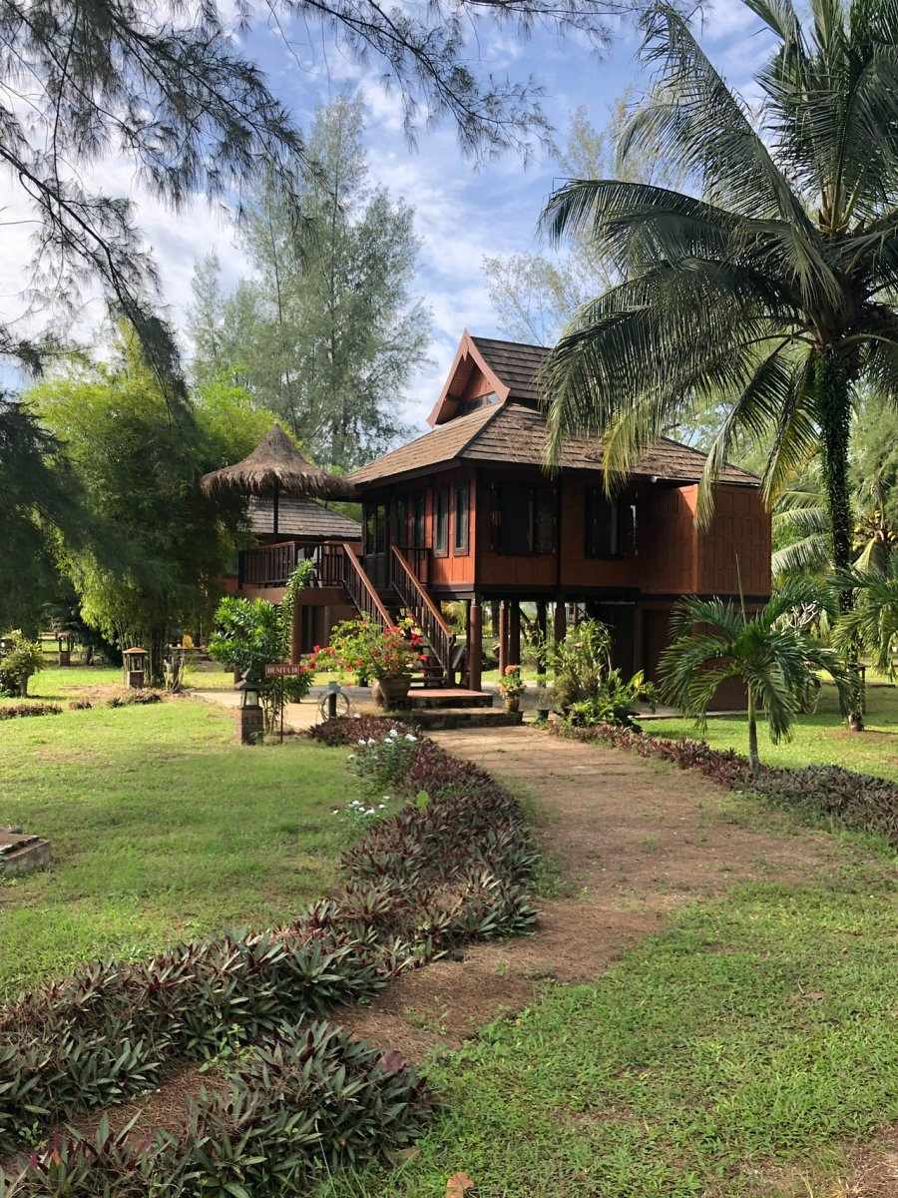
Camp Rest to strona internetowa działająca na zasadzie wyszukiwarki. Wchodząc na stronę znajdziesz spis państw oraz miast oraz dostępnych w nich lub w okolicy kampingów. Wyszukiwarka kempingów posiada takie informacje jak adresy campingów, ich oficjalne strony internetowe, udogodnienia jak baseny czy jacuzzi. Zakwaterowanie możesz także wybrać w oparciu o swoje osobiste preferencje. Jeżeli wolisz jezioro, las, góry czy też morze wystarczy kliknąć w odpowiedni obrazek a twoim oczom ukaże się lista kempingów położonych niedaleko owej destylacji. Camp Rest to narzędzie, które skutecznie skróci czas poszukiwań idealnego miejsa pobytu, jednocześnie ułatwiając Ci proces planowania wycieczki rodzinnej czy ze znajomymi.

